名称: 天津林娟餐饮管理有限公司。
地址: 天津自贸试验区（东疆保税港区）亚洲路金融贸易中心北区3-1-203

证照信息公示齐全
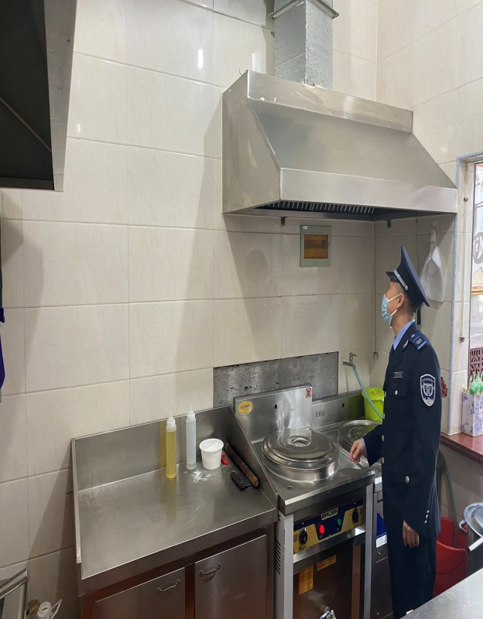
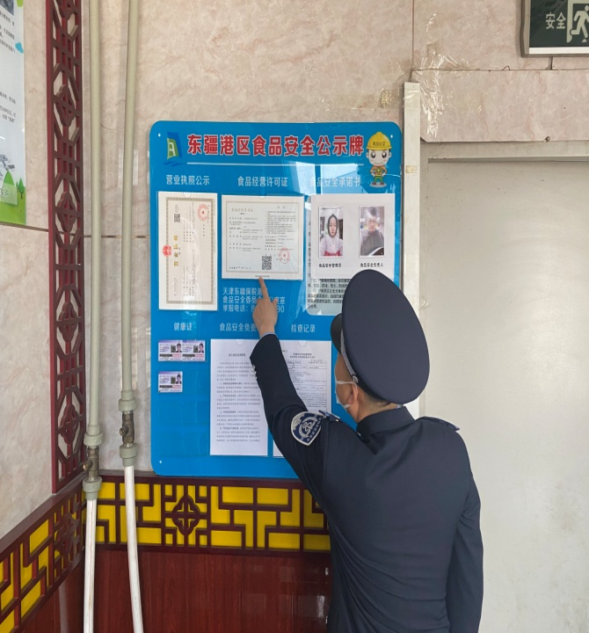
操作间卫生状况良好，无油污油渍
刀具分类管理、分类使用
